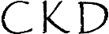
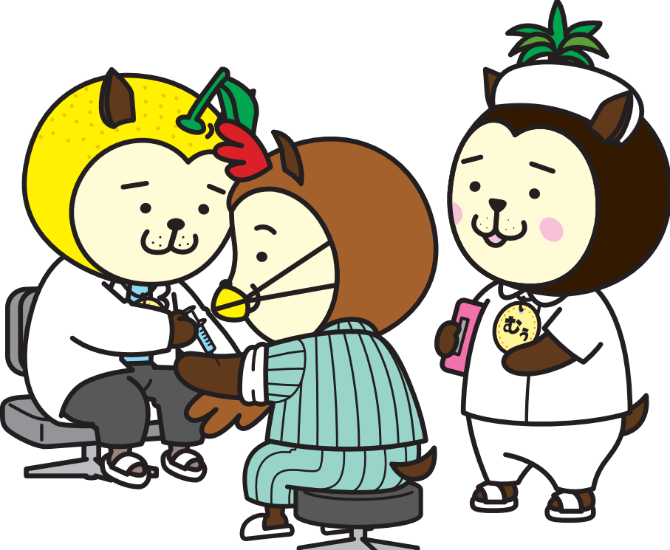
年 月
Nen

eGFR30～44
年 月
Nen

eGFR30～44
年 月
Nen

eGFR30～44
年 月
Nen

eGFR30～44
年 月
Nen

eGFR30～44
年 月
Nen

eGFR30～44
年 月
Nen

eGFR30～44
年 月
Nen

eGFR30～44

年 月
Nen

eGFR30～44
年 月
Nen

eGFR30～44
年 月
Nen

eGFR30～44
年 月
Nen

eGFR30～44
年 月
Nen

eGFR30～44
年 月
Nen

eGFR30～44
年 月
Nen

eGFR30～44
年 月
Nen

eGFR30～44

年 月
Nen

eGFR30～44
年 月
Nen

eGFR30～44
年 月
Nen

eGFR30～44
年 月
Nen

eGFR30～44
年 月
Nen

eGFR30～44
年 月
Nen

eGFR30～44
年 月
Nen

eGFR30～44
年 月
Nen

eGFR30～44

年 月
Nen

eGFR30～44
年 月
Nen

eGFR30～44
年 月
Nen

eGFR30～44
年 月
Nen

eGFR30～44
年 月
Nen

eGFR30～44
年 月
Nen

eGFR30～44
年 月
Nen

eGFR30～44
年 月
Nen

eGFR30～44

年 月
Nen

eGFR30～44
年 月
Nen

eGFR30～44
年 月
Nen

eGFR30～44
年 月
Nen

eGFR30～44
年 月
Nen

eGFR30～44
年 月
Nen

eGFR30～44
年 月
Nen

eGFR30～44
年 月
Nen

eGFR30～44

年 月
Nen

eGFR30～44
年 月
Nen

eGFR30～44
年 月
Nen

eGFR30～44
年 月
Nen

eGFR30～44
年 月
Nen

eGFR30～44
年 月
Nen

eGFR30～44
年 月
Nen

eGFR30～44
年 月
Nen

eGFR30～44

年 月
Nen

eGFR30～44
年 月
Nen

eGFR30～44
年 月
Nen

eGFR30～44
年 月
Nen

eGFR30～44
年 月
Nen

eGFR30～44
年 月
Nen

eGFR30～44
年 月
Nen

eGFR30～44
年 月
Nen

eGFR30～44

年 月
Nen

eGFR30～44
年 月
Nen

eGFR30～44
年 月
Nen

eGFR30～44
年 月
Nen

eGFR30～44
年 月
Nen

eGFR30～44
年 月
Nen

eGFR30～44
年 月
Nen

eGFR30～44
年 月
Nen

eGFR30～44

年 月
Nen

eGFR30～44
年 月
Nen

eGFR30～44
年 月
Nen

eGFR30～44
年 月
Nen

eGFR30～44
年 月
Nen

eGFR30～44
年 月
Nen

eGFR30～44
年 月
Nen

eGFR30～44
年 月
Nen

eGFR30～44

年 月
Nen

eGFR30～44
年 月
Nen

eGFR30～44
年 月
Nen

eGFR30～44
年 月
Nen

eGFR30～44
年 月
Nen

eGFR30～44
年 月
Nen

eGFR30～44
年 月
Nen

eGFR30～44
年 月
Nen

eGFR30～44

年 月
Nen

eGFR30～44
年 月
Nen

eGFR30～44
年 月
Nen

eGFR30～44
年 月
Nen

eGFR30～44
年 月
Nen

eGFR30～44
年 月
Nen

eGFR30～44
年 月
Nen

eGFR30～44
年 月
Nen

eGFR30～44

